

汽轮机原理课程设计
题目 | 汽轮机课程设计
学院 | 能源科学与工程学院
专业 | 热能与动力工程
班级 | 0804
学号
姓名 | 丁川
指导老师 | 涂福炳
日期 | 2011年9月20日

以及零件的通用化和系列等因素。
50000
40000
8.5
535
3000
0.0045
158
20
31.5
0.28
1.18
1.2
38.68
558.3
5
课程设计任务书
- 设计题目
多级凝汽式汽轮机组热力设计
- 设计内容
1、 按所给参数分析并确定热力设计的基本参数；
2、 拟定汽轮机近似热力过程曲线和原则性热力系统，进行汽耗量、回热系统 热平衡及热经济性的初步计算；
3、 确定调节级的形式、比焓降、叶型及尺寸，速比选用0.23/0.26；
4、 确定压力级的级数和排气口数，并进行各级比焓降分配；
5、 对压力级进行热力计算，求出各级通流部分的几何尺寸、相对内效率和内 功率，确定汽轮机实际的热力过程曲线；
6、 整理说明书，并给出热力计算结果汇总表。
- 设计要求
1、 运行时有较高经济性；
2、 不同工况下工作时均有较高可靠性；
3、 在满足经济性和可靠性的同时，还应考虑到汽轮机的结构紧凑，系统简单， 布置合理，成本低廉，安装与维修方便，
- 主要参数
汽轮机额定功率（P_{r},kW）
汽轮机涉及功率（P_{e},kW）
汽轮机初压（P₀,MPa）
汽轮机初温（t₀, °C）
汽轮机工作转速（n,r/min）
汽轮机排气压力（P_{c}‘ ,MPa）
给水温度（t_{fw},C） ^{c}
冷却水温度（t_{c1},C）
凝汽器出口水温（tc,C）
给水泵压头（P_{fp},MPa） 凝结水泵压头（P_{cp},MPa） 射汽抽气器汽耗量（△D_{ej},t/h） 射汽抽气器出口水温（t_{ej},
C） 射汽抽气器比焓降（h_{ej},kJ/kg） 回热级数（乙级）
目录
刖言 4
- 近似热力过程曲线的拟定 5
- 估算汽轮机进汽量D₀ 6
- 确定抽汽压力 7
- 各级加热器抽汽量计算 8
4-1 H1高压加热器 8
4-2 H₂高压加热器 9
4-3 H_{d}--除氧器 11
4-4 H₃低压加热器 12
4-5 H₄低压加热器 12
- 流经汽轮机各级组的蒸汽流量及其内功率计算调节级 14
- 计算汽轮机装置的经济性 16
- 通流部分选型 20
7-1配气方式和调节型选型 20
7-2调节级几何参数的选择 20
7-3各级平均直径的确定 21
7-3-1第一压力级平均直径的估取 21
7-3-2本机末级直径的估取 21
7-3-3确定压力级平均直径的变化 21
- 4级数的确定及比焓的分配 22
7-4-1级数的确定 22
- 4-2比焓降分配 23
- 汽轮机双列调节级的热力计算 24
- 1叶型及其选择 24
- 1-1叶片型线图 24
8-1-2叶型及有关参数的选择 25
8-2调节级的热力计算 26
总结 35
参考文献 36

前言
汽轮机是以蒸汽为工质的旋转式热能动力机械，与其他原动机相比，他具有 单机功率大、效率高、运转平稳和使用寿命长等优点。
汽轮机的主要用途是作为发动机的原动机。在使用化石燃料的现代常规火力 发电厂、核电站及地热发电站中，都采用益汽轮机为动力的汽轮发电机组。汽轮 机能变速运行，可用来直接驱动各种泵、风机、压缩机和船舶螺旋桨等。汽轮机 的排气或中间抽气还可以用来满足生产和生活上的供热需要。在生产过程中有余 能、余热的工厂企业中，还可以用各种类型的工业汽轮机（包括发电、热电联供、 驱动动力用），使用不同品位的热能得以合理有效地利用。
汽轮机必须与锅炉（或其他蒸汽发生装置）、发电机（或其他被驱动机械）、 以及凝汽器、加热器、泵等机械设备组成成套装置，共同工作。具有一定温度和 压力的蒸汽可来自锅炉或其他气源，经主汽阀和调节汽阀进入汽轮机内，依次流 过一系列环形安装的喷嘴栅（或静叶栅）和动叶栅而膨胀做功，将其热能转换成 推动汽轮机转子旋转的机械功，通过联轴器驱动其他机械，如发电机。膨胀做功 后的蒸汽由汽轮机的排气部分排出。在火电厂中，其排气通常被引入凝汽器，向 冷却水放热而凝结，凝结水再经泵输送至加热器中加热后作为锅炉给水，循环工 作。

1.近似热力过程曲线的拟定

在h-s图上，由P_{c}=8.5, t₀=535可确定汽轮机进气状态点0,并查得初焓 h_{o}=3480.09kJ/kg。
设进气机构的节流压力损失△ P₀=0.04P₀，得调节级前压力P₀' =P₀-A P₀=8.5-0.04X8.5=8.16MPa。并由此可确定调节级前蒸汽状态点1,过1点作等熵 线向下交P₂=0.0048MPa线于2点，查得h_{2t}=2061。86kJ/kg。因此，整机的理想 比焓降 h_{t}mac=h₀-h_{2t}=3480.09-2061.86=1418.23kJ/kg。
估取汽轮机相对内效率n_{ri}=85.5%。
整机的有效比焓降△ h^ac=△h_{t}macXn_{ri} =1418.23 X0.85=1212.59kJ/kg，汽轮 机排汽比^ h_{z}=h₀-h.mac=3480.09-1212.59=2267.5kJ/kg。用直线连接 1、Z 两点， 在中间点3'处沿等压线下移20-25kJ/kg得到点3。用平滑的曲线连接1、3、Z 三点，得到该机在设计工况下的近似热力过程曲线，如图1所示。
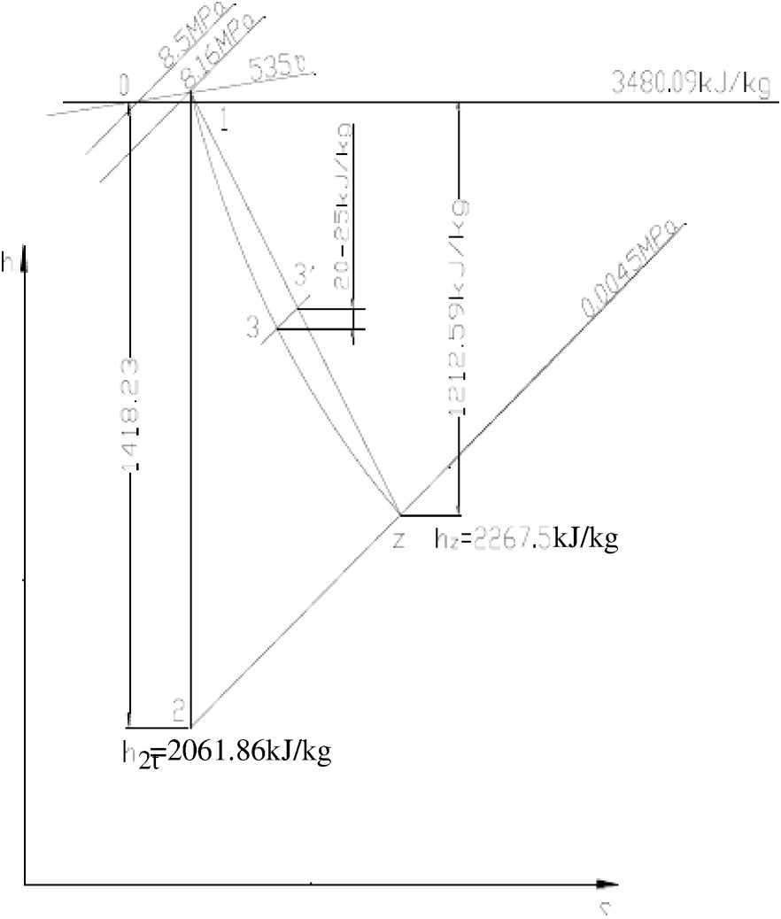

图1 50MW凝汽式汽轮机近似热力过程曲线
本汽轮机回热系统如图2所示，图中％,用为高压加热器，H₃,H₄为低压加热
器，H_{d}为除氧器，共五级回热抽汽。
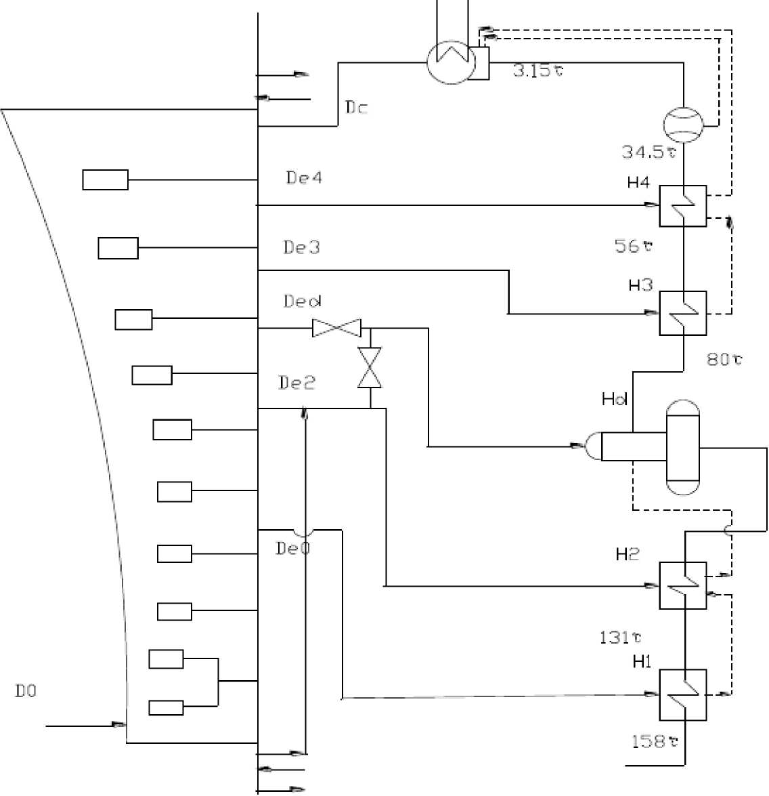
2.估算汽轮机进汽量D₀
设m=1.12，机械效率
D=3%De，且有：
nm=0.97，发电机效率ng=0.97，汽轮机漏汽量△
3.6P
e
D₀ =——
^hmac F •门
1
-m
0.97

3.6x 40000 …° 1
x 1.12x
1212.59k 0.99x0.97 0.97
= 142.79
（上式中没有考虑汽轮机轴封漏气）
- 确定抽汽压力
该汽轮机采用大气压力式除氧器，除氧器压力为0.118MPa,对应的饱和水 温度t_{ed}'=104.25°C，考虑到非调节抽汽随负荷变化的特点，为了维持所有工况 下除氧器都能定压运行，供给除氧器的回热抽汽压力一般比除氧器的压力高 0.02-0.03 MPa。本机采用70%负荷以下时除氧器与H2高压加热器共汽源的运行 方式，所以，除氧器的回热抽汽压力仅比除氧器工作压力高出0.024 MPa。
根据给水温度t_{fw}=158C可得H1高压加热器给谁出口温度t_{w2}=158C，且除 氧器出口水温t_{wd}=104.3C，根据温升（等比焓升）分配原则，的H2高压加热器 给谁出口温度：t ₂ =104.3 + （¹⁵⁸；⁰⁴.³ + 5） = 131.15土5 C
取 tw2=^{131C}。
用同样方法选取各低压加热器的出口水温t_{w2} （见表1）。
根各加热器的出口水温tw2及出口端差5_{t}，可得加热器疏水温度t_{e}' =t_{w2}+ 5_{t}，查得t_{e}'对应的饱和压力P_{e} （见表1）。在拟定近似热力曲线上求出各回热 抽汽比焓值h_{e}，如图3所示。
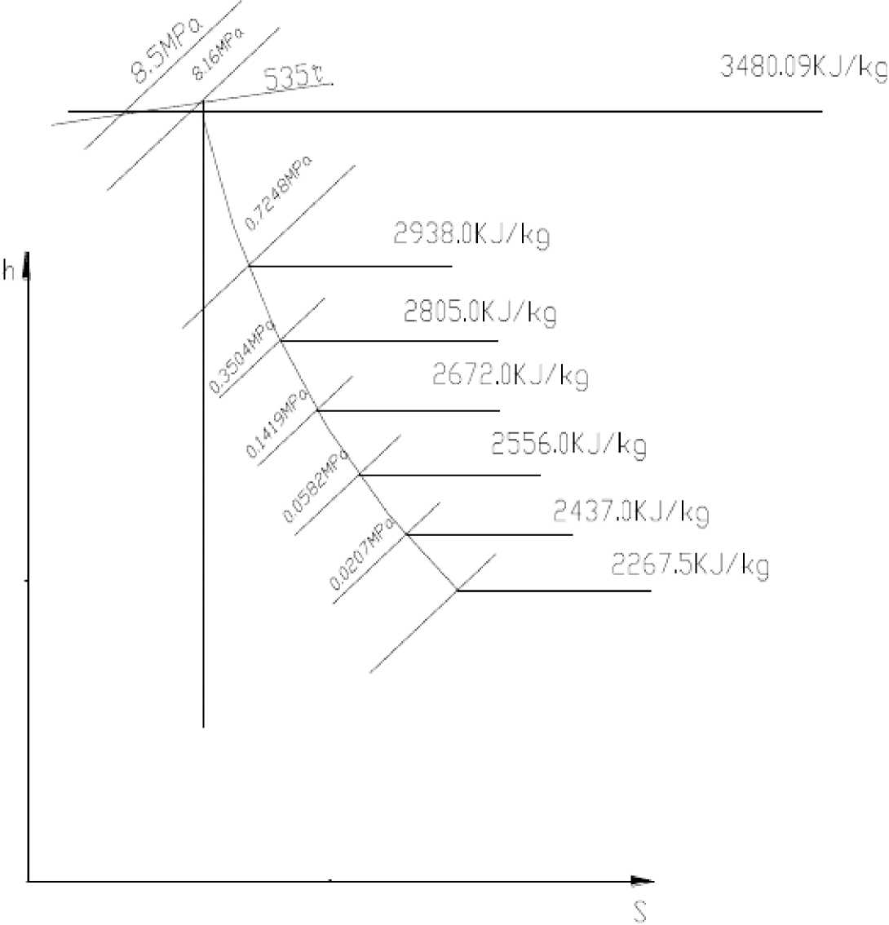
- 各级加热器抽汽量计算 4-1 H1高压加热器
其给水量为
D = D + △ D =142.79+1.2 ' =143.99(t/h)
该加热器平衡方程式为 *1⁽"1)气D戏2-妇
式中，门「-加热器效率，一般取门_{h}-0-98 (下同)。该级回热抽气量为:
AD = %(七 2 -妇, ^{e1} h — h' ^{h}
e1 e1
_ 143.99 x (666.89 — 550.66)
-(2938 — 688.63) x 0.98
=7.592(t/h)
上式中有关符号的意义及数值见表1和表2。
H1高压加热器热平衡图如图4 (a)所示。

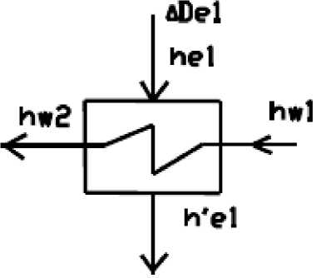

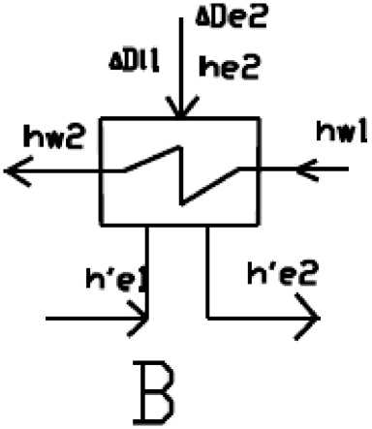
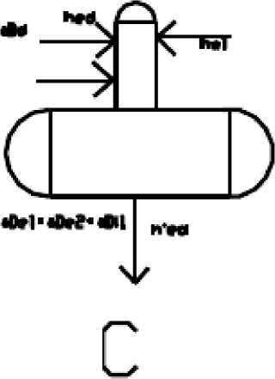

图4加热器平衡图
(a) H1加热器 (b) H 2加热器 (c)除氧器
4-2H2高压加热器
该加热器热平衡图如图4 (b)所示，先不考虑漏入H2高压加热器的那部分 轴封漏气量AD1以及上级加热器H1流入本级加热器的疏水量AD1，则该级加热 器的计算抽气量为：
AD，= Dw^{( h}w 2 —妇"

e 2 h - h h
e 2 e 2

_ 143.99 x (550.66 - 437.04)

-(2805 - 572.05) x 0.98

=7.476(t/h)
表1 50MW凝汽式汽轮机加热器汽水参数
加热  器号 | 抽气压力  P  e  (MP )  a | 抽气比焓  h  e  (kJ/kg) | 抽气管压损  AP / P  (%) | 加热器工作  压力P  e  (MP)  a | 饱和水温  t  e  (°C) | 饱和水比焓  h'  e  (kJ/kg) | 出匚  (  (
H  1 | 0.7248 | 2938.0 | 8 | 0.6668 | 163 | 688.63
H  2 | 0.3504 | 2805.0 | 8 | 0.3224 | 136 | 572.05
H  d | 0.1419 | 2672.0 | 17 | 0.1178 | 104.25 | 437.04
H  3 | 0.0582 | 2556.0 | 8 | 0.0535 | 83 | 347.54
H  4 | 0.0207 | 2437.0 | 8 | 0.0190 | 59 | 246.97
、

10
考虑上一级加热器疏水流入H₂高压加热器并放热可使本级抽气量减少的相当量
为：

\D
ele

=XD
el

688.63 - 572.05
=7.592 X
2805.0 - 572.05
=0.396(t/h)
考虑前轴封一部分漏气量D1，漏入本级加热器并放热可使本级会热抽气量减少 的相当量为：

D =AD x 气一"：2
lle ll h - h

3181 - 572.05
=0.80 X

2805 - 572.05

=0.934(t/h)
式中h--轴封漏气比焓值，相当于调级后气室中蒸汽的比焓，
h = 3181.0kJ/kg，AD_{ii} 牝 0.80t/h
本级高压加热器H 2实际所需回热抽气量为：

AD =AD' -AD -AD

=7.476 - 0.396 - 0.934

=6.146(t/h)
4-3 H_{d} --除氧器
除氧器为混合式加热器，其热平衡图如图4(c)所示。分别列出除氧器的 热平衡方程式和质量平衡方程式如下：
AD h + (AD +AD +AD )h + D h = D h
ed ed e1 e 2 11 e 2 cw w1 fw ed
D + AD ]+ AD 日 +AD₁+ AD ₂ = D
将已知数据代入上述两式中，整理后得：

2672AD _{d} + 334.95D = 54612.9267

D +AD_{d} = 129.452
联立上式求解可得：
除氧器抽气量 AD广4.815 (t/h)
凝结水量
D =124.637 (t/h)
4-4 H3低压加热器
该级加热器热平衡图与气高压加热器的热平衡图相同，其回热抽气量AD33
为
AD 二  e 3 | 二^{D}w区2 —妇 (h ③-h3)3 _{h}

124.637 x (334.95 - 234.42)

(2556 - 347.54) x 0.98

=5.789(t/h)
4-5 H₄低压加热器
该级加热器凝结水进口水温 七与凝汽器压力及流经抽气冷却器的温升有
关。当p= P = 0.0045"，凝汽器压力P=0.0043MPa时，对应的凝结水饱和温
度 t =31.5°C，比焓值 h =2558.43kJ/kg。
凝结水流经抽气冷却器的温升A,可根据冷却器的热平衡公求得其比焓升6、 为：
6 h=j
e D
c^w
_1.2 x 558.3
=124.637
=5.375(kJ/kg)
式中\h = 558.3kJ/kg为抽气冷却器中蒸汽的比焓降。AD = 1.2(t/h)
为抽气汽耗量，两者为已知数据
考虑传热效率等因素，凝结水泵压头P,=1.18MPa，该压力下水在30〜40°C之间 比焓升对应的温升At =3〜5 C，取At =3C。
H4低压加热器凝结水进口水温t = 31.5 + 3 = 34.5C
W]
对应的比焓值h = 145.61kJ/kg
H4的计算抽气量为：
X ^{h}w 2 — ^{h}w1
(h 4 - h『_{h}
234.42 -145.61
(2437 — 246.97) x 0.98
=124.637 x
=5.157(t/h)
H3的疏水流入H4引起末级回热抽气量减少的相当量为:
AD =AD x 气⁻气
^{3e} ^{e3} h — h
e4 e4
= 5.789 x "⁴ - ²⁴⁶.⁹⁷
2437 — 246.97
=0.266(t/h)
H4的实际回热抽气量为
AD 4 =AD—AD 3
=5.157 — 0.266
=4.891(t/h)
5.流经汽轮机各级组的蒸汽流量及其内功率计算调节级
D =142.79(t/h)
P
iD
o(h -h.°)
3：6²

_ 142.79 x (3480.09 — 3181)
36
=11863.1(kW)
(调节级后压力为3.11MPa，比焓值h2=3181kJ/kg。待调节级型式选定及热 力计算后求得，第一次估算时，可估取调节级理想比焓降及级效率后在h-s图的 近似热力过程曲线上查得)
D = D -AD
第一级组
= 142.79 — 1 = 141.79(t/h)
^{h} — ^{h}
P =Dx 1 36 e 1
3 181 — 2938
=141.79 x
3.6
=9570.8(kW)
第二级组 | D = D —AD  =141.79 — 7.；»2 = 134.198(t/h)  ^{h} —^{h}  P = D x M36 e2  =134.198x ²⁹³⁸⁻²⁸⁰⁵  3.6  =4957.9( kW)
第三级组 | D = D — AD  =134.198-6.146=128.052t/h)

第四级组
第五级组
第六级组
h - h
P = D x e 23 6 ed
2805 - 2672
=128.052 x
3.6
=4730.8(kW)
D = D - AD
= 128.052 - 4：815 = 123.237(t/h )
P = D x 3
i4 4 3.6
2672-2556
=123.237 x
3.6
=3971.0( kW)
D = D - AD
= 123.237 - 5：789 = 117.448(t/h)
P = D x ^3%
^{i5} ⁵ 3.6
2556-2437
=117.448x
3.6
=3882.3(kW)
D = D -AD
= 117.448 - 4：891 = 112.557(t/h)
P = D x I
i⁶ 6 3.6
2438-2267.5
=112.557 x
3.9
=5330.8(kW)

整机内功率
P =寸P
j=0
= 11863.1 + 9570.8 + 4957.9 + 4730.8 + 3971.0 + 3882.3 + 5330.8
=44306.7(kW)
6.计算汽轮机装置的经济性
机械损失
AP = P (1-n )
=44306.7 x (1-0.99)
=443.1(kW)
汽轮机轴端功率
P = P-AP a i m
=44306.7 — 443.1 = 43863.6(kW)
发电机出线端功率
P = P x门
=43863.6】 0.97 = 42547.7(kW)
符合设计工况P_{g} = 40000(kW)的要求，说明原估计的蒸汽量D。正确 汽耗率

142.79 x103
42547.7
=3.356kg/(kW • h)
_{d} = D X103
=~°P
e
不抽气时(回热抽气停用)估计汽耗率:
_{d} _ D x 103
=「D (h - h) e]
[—。3° &~l — AP ] x 门
_ 138.6 x103
='142.79 x(3480.09-2267.5 ) ⁼
-443.1 x 0.97
3.6
=3.089kg/(kW • h)
以上内容仅为本文档的试下载部分，为可阅读页数的一半内容。如要下载或阅读全文，请访问：https://d.book118.com/317032165016006051

